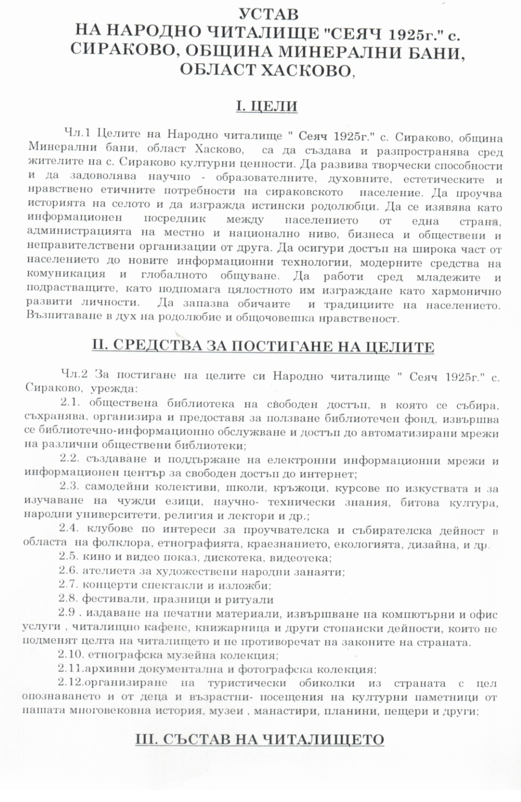
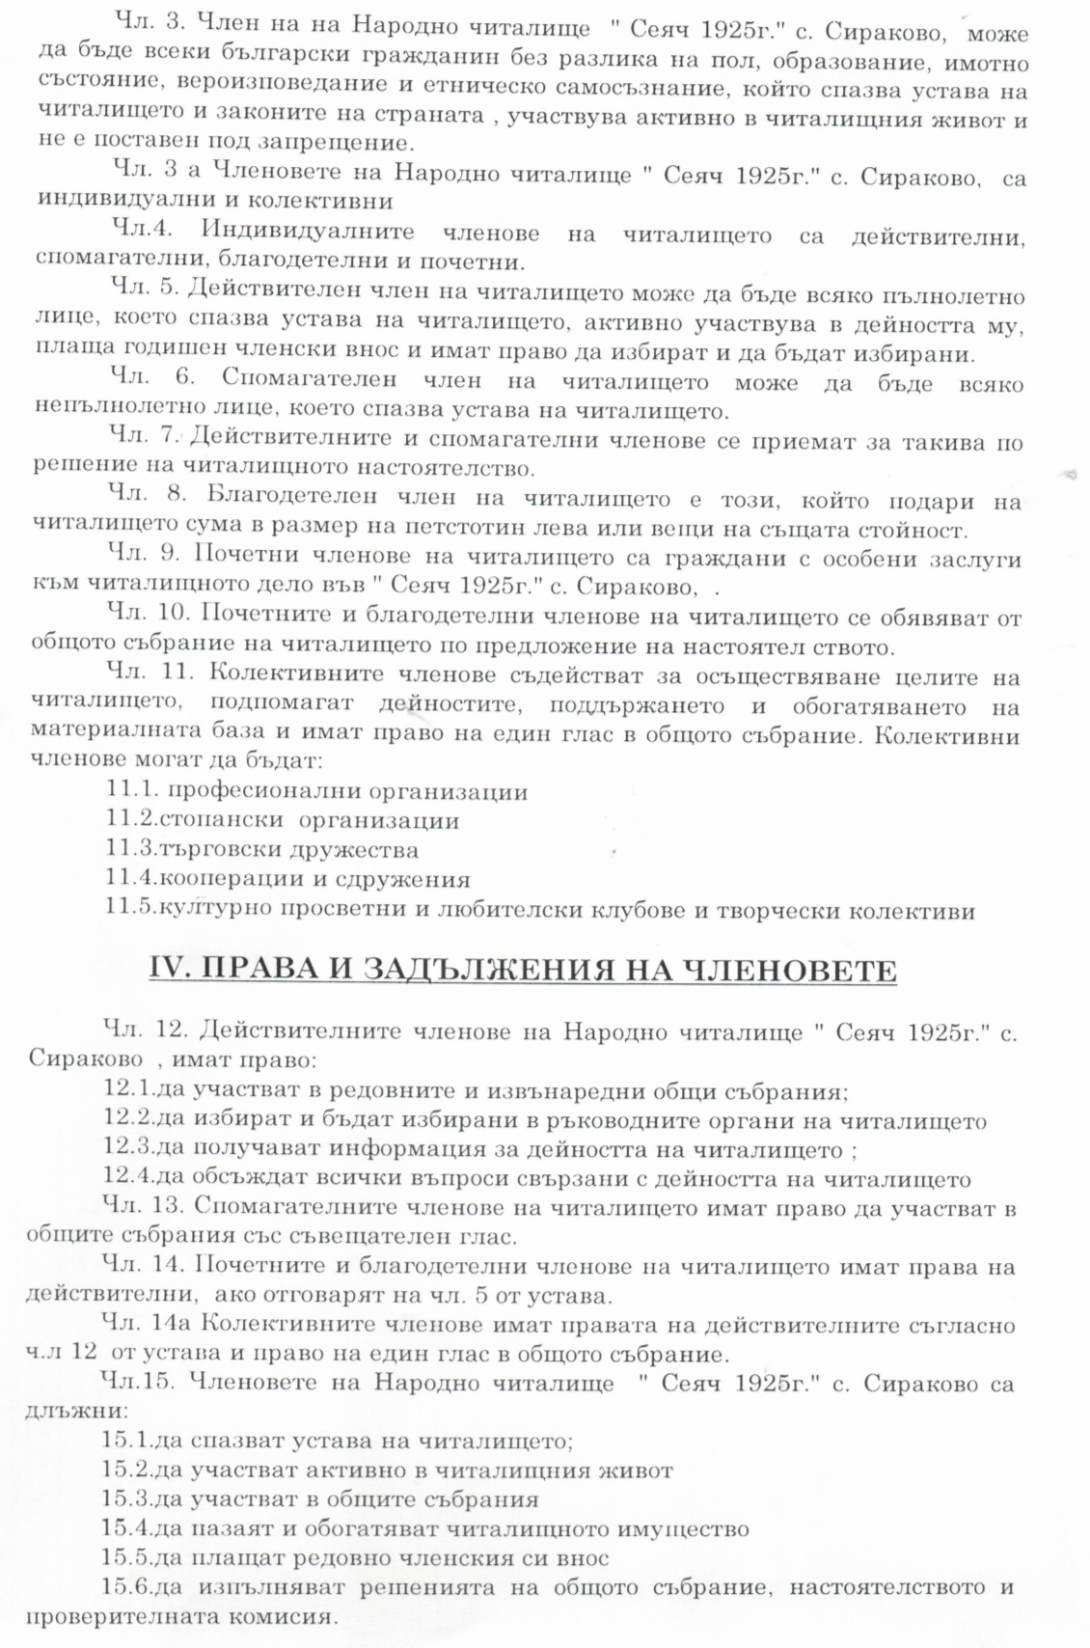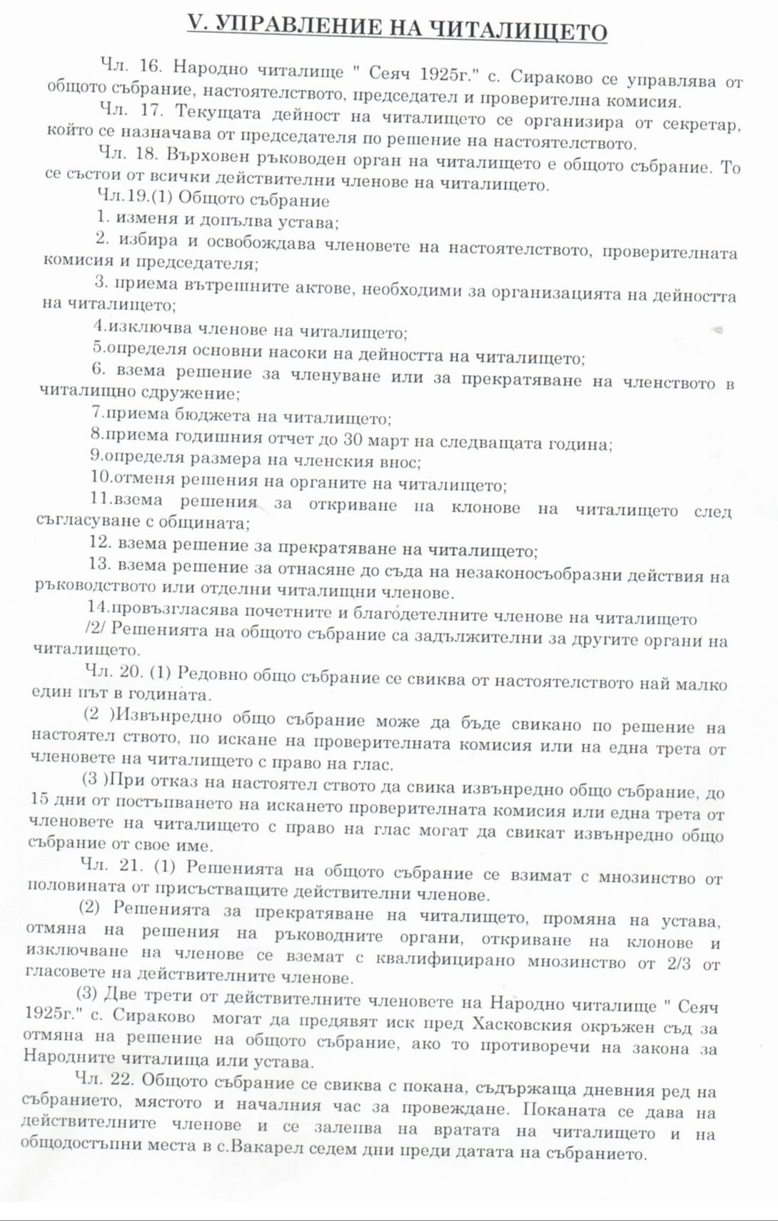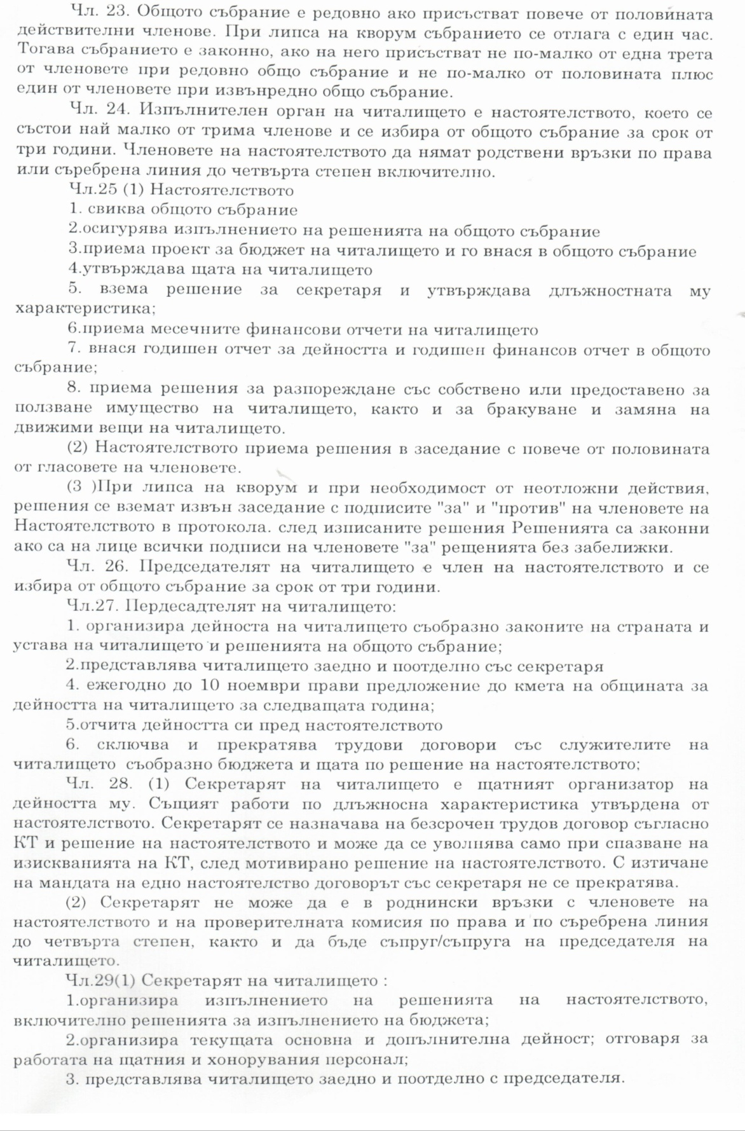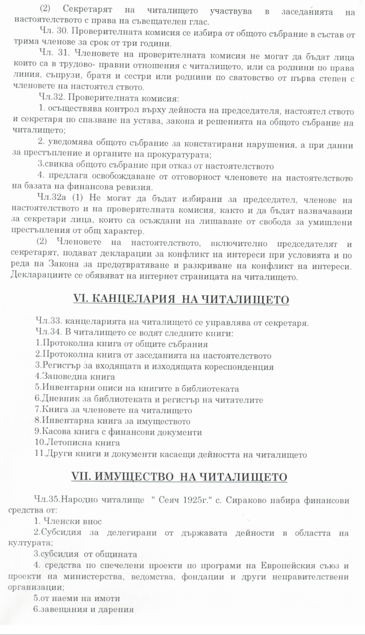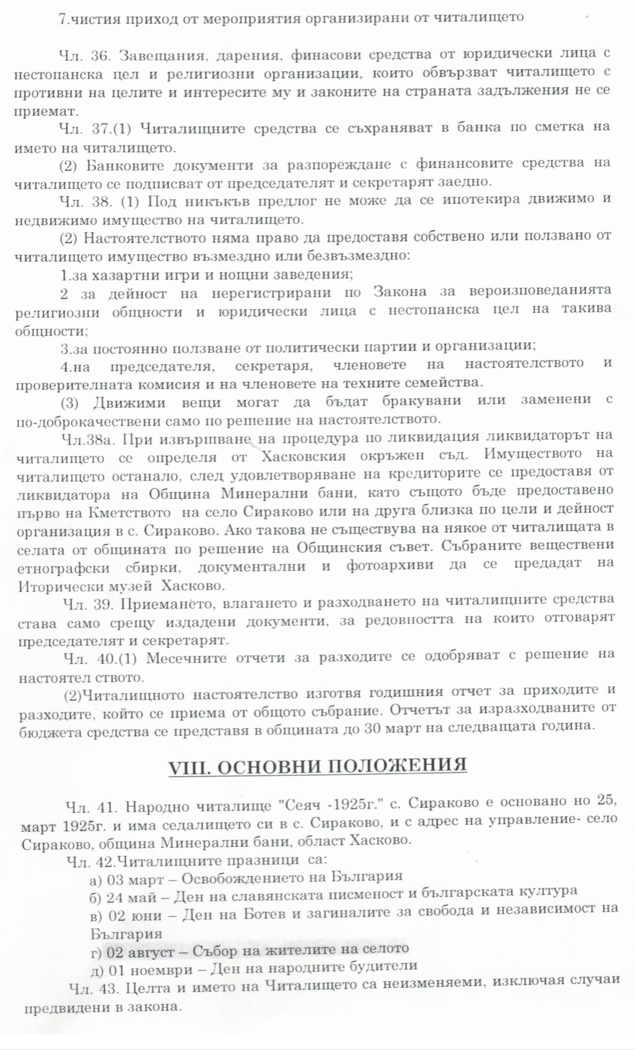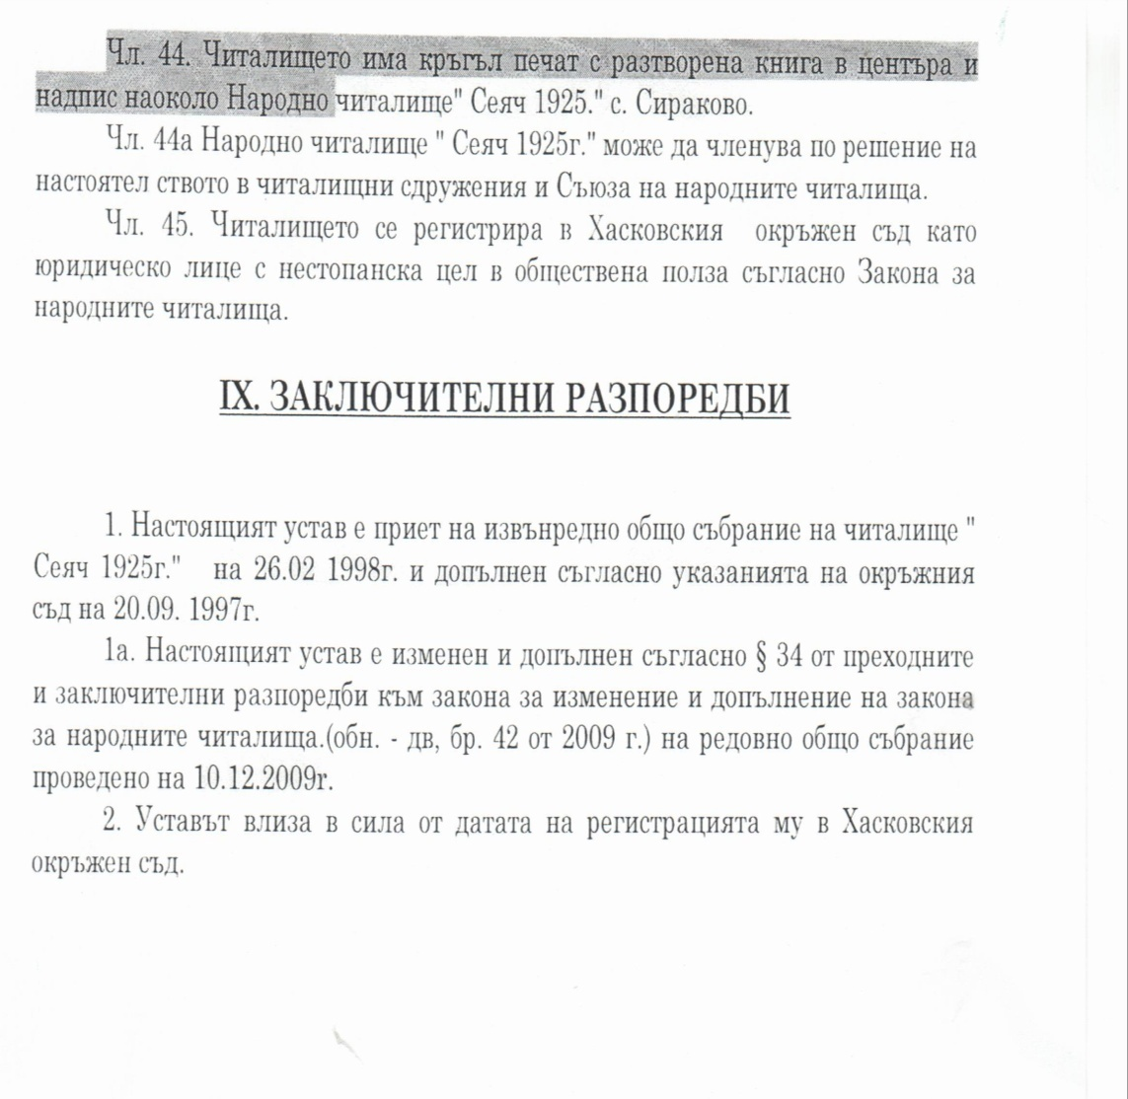

Списък на членовете на настоятелството и проверителната комисия на НЧ„СЕЯЧ-1924г.”- село Сираково, община Минерални бани, област Хасково,

Настоятелство
ПРЕДСЕДАТЕЛ – Златка Петрова Господинова,
СЕКРЕТАР- Теменужка Савева Раева,
ЧЛЕН- Еленка Петева Добрева,

Проверителната комисия
ПРЕДСЕДАТЕЛ – Димо Илиев Паунов,
ЧЛЕН- Росица Георгиева Петрова,
ЧЛЕН- Росен Атанасов Иванов,

